专题08 减数分裂和受精作用

考点一 减数分裂和受精作用 | 【题型1】减数分裂和受精作用的过程分析
 | 【题型2】配子类型和来源的分析
 | 【题型3】减数分裂相关过程中结构或物质数量变化的分析
考点二 减数分裂和有丝分裂的比较 | 【题型1】减数分裂和有丝分裂的比较
考点三 观察蝗虫精母细胞减数分裂装片 | 【题型1】观察蝗虫精母细胞减数分裂装片

考点一 减数分裂和受精作用
01 减数分裂和受精作用的过程分析
【例1】减数分裂和受精作用保证了生物前后代染色体数目的恒定，维持了生物遗传的稳定性，对于生物的遗传和变异具有重要意义。下列有关说法不正确的是（ ）
A．受精过程使卵细胞较未受精时活跃
B．有性生殖产生配子的种类多样化有利于生物的进化
C．基因的分离定律和自由组合定律均发生在减数第一次分裂后期
D．细胞中一条来自父方一条来自母方的两条染色体就是同源染色体
【答案】D
【分析】1、减数分裂是进行有性生殖的生物在产生成熟生殖细胞时，进行的染色体数目减半的细胞分裂。在减数分裂的过程，染色体只复制一次，而细胞分裂两次。
2、受精作用的实质是：精子的细胞核与卵细胞的细胞核融合，使彼此的染色体会合在一起。
【详解】A、受精过程使卵细胞较未受精时活跃，A正确；
B、有性生殖产生配子的种类多样化产生更多可遗传变异，有利于生物的进化，B正确；
C、基因的分离定律和自由组合定律实质是同源染色体分离非同源染色体自由组合，均发生在减数第一次分裂后期，C正确；
D、大小、形态相同，一条来自父方一条来自母方的两条染色体是同源染色体，D错误。
故选D。
【变式1-1】下图是细胞分裂过程中的一个示意图（不考虑变异，不考虑细胞大小、形状的变化），甲、乙为连续两次分裂的过程，下列相关叙述正确的是（ ）
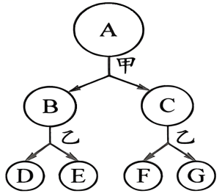
A．甲和乙过程中均发生了核DNA的半保留复制
B．甲肯定会发生染色体数目加倍或减半的变化
C．B、C细胞染色体数目和D、F细胞一定不同
D．甲、乙过程中细胞质可能都是不均等分配的
【答案】D
【分析】1、有丝分裂前的间期：进行DNA的复制和有关蛋白质的合成；有丝分裂过程： （1）前期：核膜、核仁逐渐解体消失，出现纺锤体和染色体； （2）中期：染色体形态固定、数目清晰； （3）后期：着丝粒分裂，姐妹染色单体分开成为染色体，并均匀地移向两极； （4）末期：核膜、核仁重建、纺锤体和染色体消失。
2、减数第一次分裂前的间期：染色体的复制。减数分裂过程：（1）减数第一次分裂：①前期：联会；②中期：同源染色体成对的排列在赤道板上；③后期：同源染色体分离，非同源染色体自由组合；④末期：细胞质分裂。（2）减数第二次分裂过程：①前期：核膜、核仁逐渐解体消失，出现纺锤体和染色体；②中期：染色体形态固定、数目清晰；③后期：着丝粒分裂，姐妹染色单体分开成为染色体，并均匀地移向两极；④末期：核膜、核仁重建、纺锤体和染色体消失。
【详解】A、若该图表示连续两次有丝分裂，则甲、乙过程中均发生了核DNA的复制；若该图表示减数第一次分裂和减数第二次分裂，则乙过程中未发生核DNA的复制，A错误；
B、只有该图表示连续两次有丝分裂时，甲过程中才会发生染色体数目加倍的变化，B错误；
C、若该图表示连续两次有丝分裂，B、C细胞中染色体数目和D、F细胞中的相同，均为体细胞中染色体数目；若该图表示减数第一次分裂和减数第二次分裂，B、C细胞中染色体数目和D、F细胞中的相同，均为体细胞中染色体数目的一半，C错误；
D、若该图表示减数分裂形成卵细胞的过程，则甲过程中减数第一次分裂后期细胞质不均等分配，乙过程中减数第二次分裂时次级卵母细胞不均等分裂，D正确。
故选D。
【变式1-2】果蝇的体细胞有8条染色体（2n=8），某同学通过高倍显微镜观察某雄果蝇的细胞。下列有关叙述错误的是（ ）
A．若某细胞只有4条染色体，则该细胞可能处于减数分裂Ⅱ的前期
B．若某细胞有4个四分体，则该细胞的名称可能是初级精母细胞
C．若某细胞有16条染色体，则该细胞中不存在姐妹染色单体
D．若某细胞有8条染色体，则该细胞不可能进行有丝分裂
【答案】D
【分析】减数分裂过程：（1）分裂间期：染色体的复制；（2）减数分裂Ⅰ：①前期：联会，同源染色体上的非姐妹染色单体交叉互换；②中期：同源染色体成对的排列在赤道板上；③后期：同源染色体分离，非同源染色体自由组合。（3）减数分裂Ⅱ：①前期：核膜、核仁逐渐解体消失，出现纺锤体和染色体；②中期：染色体形态固定、数目清晰；③后期：着丝粒分裂，姐妹染色单体分开成为染色体，并均匀地移向两极。
【详解】A、果蝇的体细胞有8条染色体，若某细胞只有4条染色体，染色体数目减半，则该细胞不可处于有丝分裂，可能处于减数分裂Ⅱ的前期（或中期等），A正确；
B、四分体出现在减数分裂Ⅰ前期，若某细胞有4个四分体，则该细胞处于减数分裂Ⅰ前期，则该细胞的名称可能是初级精母细胞， B正确；
C、果蝇的体细胞有8条染色体，若某细胞有16条染色体，则该细胞处于有丝分裂后期，着丝粒已经分裂，该细胞中不存在姐妹染色单体，C正确；
D、若某细胞有8条染色体，则该细胞可能处于有丝分裂前期、中期或减数分裂Ⅰ或减数分裂Ⅱ后期，因此该细胞可能进行有丝分裂，D错误。
故选D。
【变式1-3】某二倍体动物处于不同时期的部分细胞如图所示。下列相关叙述正确的是（ ）
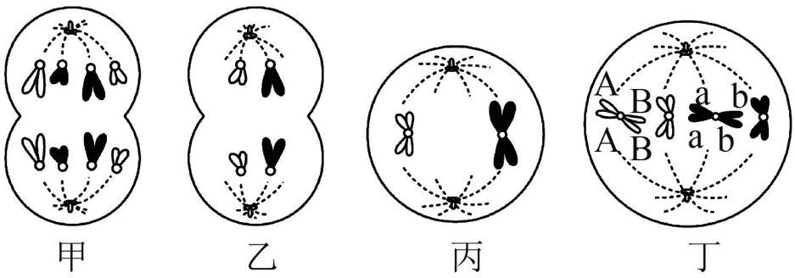
A．甲细胞处于有丝分裂后期，含有4个四分体
B．乙含有一个染色体组
C．丙细胞不含同源染色体，分裂产生子细胞是精子
D．丁细胞正常分裂产生两个子细胞的基因型均为AaBb
【答案】D
【分析】题图分析：甲图细胞着丝粒分裂，两极都含有同源染色体，为有丝分裂的后期；乙图细胞着丝粒分裂，不含同源染色体，为减数分裂Ⅱ后期；丙图细胞内染色体含有染色单体，着丝粒在赤道板上，无同源染色体，为减数分裂Ⅱ中期；丁图细胞内有同源染色体，着丝粒在赤道板上，为有丝分裂中期。
【详解】A、甲细胞着丝粒分裂，两极都含有同源染色体，为有丝分裂的后期，但同源染色体不会发生联会，因此不含四分体，A错误；
B、乙图细胞着丝粒分裂，不含同源染色体，为减数分裂Ⅱ后期，相同形态的染色体有2条，故含有2个染色体组，B错误；
C、丙细胞不含同源染色体，分裂产生的子细胞是精细胞或极体，若是精细胞，经过变形才能形成精子，C错误；
D、丁细胞内有同源染色体，着丝粒在赤道板上，为有丝分裂中期，产生的子细胞的基因组成是AaBb，D正确。
故选D。
【变式1-4】下列关于人体减数分裂和受精作用过程的叙述，错误的是（ ）
A．减数分裂Ⅱ后期，同源染色体分离，导致染色单体消失
B．减数分裂前的间期，染色体复制使每条染色体上的DNA数目由1变为2
C．受精作用的实质是精子和卵细胞的细胞核相互融合
D．减数分裂和受精作用使同一双亲的后代呈现多样性
【答案】A
【分析】1、受精作用是精子和卵细胞相互识别、融合成为受精卵的过程。精子的头部进入卵细胞，尾部留在外面，不久精子的细胞核就和卵细胞的细胞核融合，使受精卵中染色体的数目又恢复到体细胞的数目，其中有一半来自精子有一半来自卵细胞。
2、减数分裂使成熟生殖细胞中的染色体数目比原始生殖细胞减少一半，而受精作用使染色体数目又恢复到体细胞的数目。因此对于进行有性生殖的生物体来说，减数分裂和受精作用对于维持每种生物前后代体细胞中染色体数目的恒定，对于遗传和变异都很重要。
【详解】A、减数分裂Ⅰ后期，同源染色体分离，减数分裂Ⅱ后期，姐妹染色单体分离，导致染色单体消失，A错误；
B、减数分裂前的间期（S期），染色体复制使每条染色体上的DNA数目由1变为2，B正确；
C、受精作用的实质是精子和卵细胞的细胞核相互融合，C正确；
D、减数分裂可以形成多种类型的配子，再通过受精作用使得同一双亲的后代呈现多样性，D正确。
故选A。
【变式1-5】下列关于减数分裂和受精作用的叙述，正确的是（ ）
①减数分裂的结果：染色体数目减半，DNA数目不变
②联会后染色体复制，形成四分体
③受精作用进行时，通常是精子的头部进入卵细胞，尾部也随之进入
④受精卵中的染色体一半来自父方、一半来自母方
⑤减数分裂和受精作用保证了前后代染色体数目的恒定
A．①② B．④⑤ C．③⑤ D．①⑤
【答案】B
【分析】减数分裂使成熟生殖细胞中的染色体数目比原始生殖细胞减少一半，而受精作用使染色体数目又恢复到体细胞的数目。因此对于进行有性生殖的生物体来说，减数分裂和受精作用对于维持每种生物前后代体细胞中染色体数目的恒定，对于遗传和变异都很重要。
【详解】①减数分裂的结果：染色体数目减半，DNA数目也减半，①错误；
②减数分裂前的间期染色体复制，减数分裂Ⅰ前期，同源染色体联会，形成四分体，②错误；
③受精作用进行时，通常是精子的头部进入卵细胞，尾部留在外面，③错误；
④受精卵中的染色体一半来自父方、一半来自母方，④正确；
⑤减数分裂使成熟生殖细胞中的染色体数目比原始生殖细胞减少一半，而受精作用使染色体数目又恢复到体细胞的数目，因此经过减数分裂及受精作用，子代与亲代的染色体数目可以保持一致，⑤正确。
即B正确，ACD错误。
故选B。
02 配子类型和来源的分析
【例2】图1是某生物的一个初级精母细胞，图2是该生物的五个精细胞，正确的是（ ）
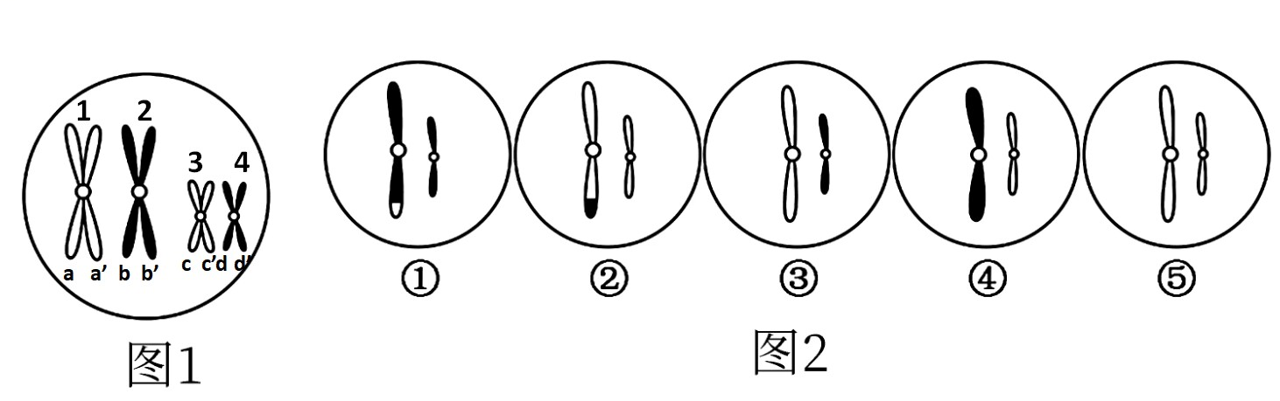
A．图1中的染色体2由染色体1复制而来
B．②和⑤可能来自同一个次级精母细胞
C．②是同源染色体上的姐妹染色单体之间互换造成的
D．图1中a和b在减数分裂时自由组合
【答案】B
【分析】分析题图：由图可知②中的那条长的染色体在减数分裂时发生了互换，在未交换前的染色体与④相同，则②④来自同一次级精母细胞。
【详解】A、图1中的1和2是一对同源染色体，不是同一条染色体复制而来的，A错误；
B、②⑤染色体基本完全相同，可以考虑同源染色体的非姐妹染色单体发生互换后形成的某个次级精母细胞分裂形成的，B正确；
C、②在形成过程中可能在减数分裂Ⅰ发生过同源染色体上的非姐妹染色单体之间的互换，C错误；
D、图1中a和b所在的染色体是同源染色体，在减数第一次分裂后期分离，不会发生自由组合，D错误。
故选B。
【变式2-1】如图为某雄性哺乳动物进行减数分裂时某时期的一对同源染色体示意图。下列叙述错误的是（ ）
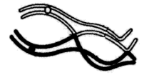
A．该现象出现在减数分裂前期Ⅰ
B．图中含有8条脱氧核苷酸链
C．据图可知该细胞可能产生4种精子
D．染色体互换发生在姐妹染色体单体之间
【答案】D
【分析】题图分析：据图可知，图中为一对联会的同源染色体，非姐妹染色单体间发生了片段交换。
【详解】A、据图可知，图中为一对联会的同源染色体，非姐妹染色单体间发生了片段交换，该该现象出现在减数分裂前期Ⅰ，A正确；
B、图示一对同源染色体中含有四个双链DNA，共有8条脱氧核苷酸链，B正确；
C、正常情况下，一个精原细胞减数分裂产生2种精子，图示同源染色体的非姐妹染色单体间发生了片段的交换，使该细胞可能产生4种精子，C正确；
D、图示联会的同源染色体的非姐妹染色体单体之间发生了片段交换，D错误。
故选D。
【变式2-2】某雌性动物细胞的一对同源染色体示意图，图中A/a、B/b表示常染色体上的两对等位基因。下列叙述正确的是（ ）
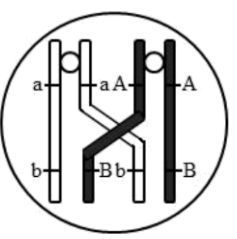
A．该细胞时期为减数第一次分裂，A/a、B/b符合自由组合定律
B．图中非姐妹染色单体发生交换，基因A和基因B发生了重组
C．等位基因的分离可发生在减数第一次分裂和减数第二次分裂
D．该细胞减数分裂完成后产生AB、aB、Ab、ab四种基因型的配子
【答案】C
【分析】题图分析，细胞中的同源染色体上的非姐妹染色单体正在进行交换，发生于减数第一次分裂前期。
【详解】A、该细胞时期为减数第一次分裂，A/a、B/b不符合自由组合定律，A错误；
B、图中非姐妹染色单体发生交换，基因A和基因b，基因a和B发生了重组，B错误；
C、由于发生交换，等位基因的分离可发生在减数第一次分裂和减数第二次分裂，C正确；
D、该初级卵母细胞减数分裂完成后只能产生一种基因型的卵细胞，D错误。
故选C。
03 减数分裂相关过程中结构或物质数量变化的分析
【例3】如图曲线表示某雄果蝇精原细胞分裂过程中，细胞内染色体数目变化（甲曲线）及每条染色体上DNA含量变化（乙曲线）。下列说法正确的是（ ）
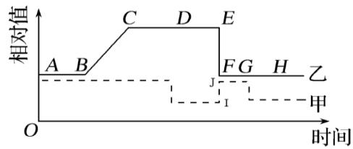
A．BC段染色体因复制而加倍
B．CE段，一直存在同源染色体
C．E→F数量减半和I→J数量加倍的原因不同
D．图示横轴代表精原细胞减数分裂过程的不同时期
【答案】D
【分析】减数分裂是进行有性生殖的生物在产生成熟生殖细胞时，进行的染色体数目减半的细胞分裂。减数分裂Ⅰ前期，同源染色体联会形成四分体；减数分裂Ⅰ后期同源染色体分离、非同源染色体自由组合；减数分裂Ⅱ后期染色体的着丝粒分裂，姐妹染色单体分开成染色体，移向细胞两极。
【详解】A、BC段DNA因复制而加倍，染色体数目不变，A错误；
B、由图可知，AC段是减数分裂前的间期；CD段是减数分裂Ⅰ前期、中期、后期、末期；DE段是减数分裂Ⅱ前期、中期，减数分裂Ⅱ不含同源染色体，B错误；
C、E→F和I→J处于减数分裂Ⅱ后期，着丝粒分裂，姐妹染色单体分离，形成染色体分别移向细胞两极，染色体数目加倍，每条染色体上的DNA含量由2变为1，所以，E→F数量减半和I→J量加倍的原因都是着丝粒分裂，C错误；
D、AC段是减数分裂前的间期；CD段是减数分裂Ⅰ前期、中期、后期、末期；DE段是减数分裂Ⅱ前期、中期；FG段是减数分裂Ⅱ后期、末期；GH表示减数分裂Ⅱ结束后产生的精细胞及精细胞变形后形成的精子。图示横轴可以代表精原细胞减数分裂过程的不同时期，D正确。
故选D。
【变式3-1】图甲是基因型为Rr的某动物正常的细胞分裂示意图，图乙为该生物细胞在分裂过程中同源染色体对数的变化曲线。下列叙述正确的是（ ）
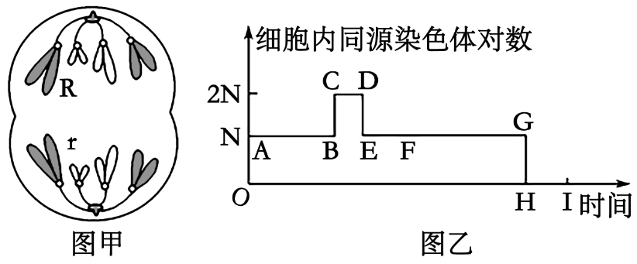
A．图甲细胞染色体已互换，正进行同源染色体分离
B．图甲细胞内的染色体数目与图乙中FG段的相同
C．图甲细胞所处的分裂时期应对应图乙的CD段
D．图甲细胞产生的子细胞可能是卵细胞或精细胞
【答案】B
【分析】根据题意和图示分析可知：图甲细胞中没有同源染色体，并且染色体的着丝粒已分裂，细胞处于减数第二次分裂后期。图乙AF区段表示有丝分裂，FH区段表示减数第一次分裂，HI区段表示减数第二次分裂阶段。
【详解】A、图甲细胞处于减数第二次分裂后期，着丝粒已经分裂，正进行染色体的分离，动物基因型是Rr，甲变异的原因可能是减数第一次分裂过程中发生了基因重组，也可能是发生了基因突变，A错误；
B、图甲处于减数第二次分裂后期，细胞内的染色体数目加倍，与体细胞相同，都是2N，与图乙中FG段的相同（FG段染色体数目为2N），B正确；
C、图甲细胞所处的分裂时期位于图乙的HI段，都是减数第二次分裂细胞，C错误；
D、图甲细胞细胞质均等分裂，产生的子细胞可能是极体或精细胞，D错误。
故选B。
【变式3-2】人的精原细胞中有46条染色体（不考虑染色体互换），一个人的精原细胞和一个精原细胞经过减数分裂后，理论上可形成的精子的种类数分别是（ ）
A．4和2²³ B．2²³和2 C．2⁴⁶和2 D．2²³和4
【答案】B
【分析】精原细胞可以进行减数分裂，在进行减数分裂时会发生同源染色体的分离和非同源染色体的自由组合。
【详解】人的一个精原细胞中有46条染色体、23对同源染色体；在减数分裂过程中，因同源染色体分离，非同源染色体自由组合，该精原细胞可形成的精细胞最多有2²³种，同时一个精原细胞经减数分裂能形成4个精细胞，不考虑基因突变和交叉互换的情况下共有2种，ACD错误、B正确。
故选B。
考点二 减数分裂和有丝分裂的比较
01 减数分裂和有丝分裂的比较
【例1】A点处将果蝇（2n=8）精原细胞置于³²P的培养液中培养一个细胞周期，发生了a分裂过程，然后于E点处在³¹P的培养液中继续培养，发生了b分裂过程（整个过程中不考虑染色体互换）。下列相关叙述不正确的是（ ）
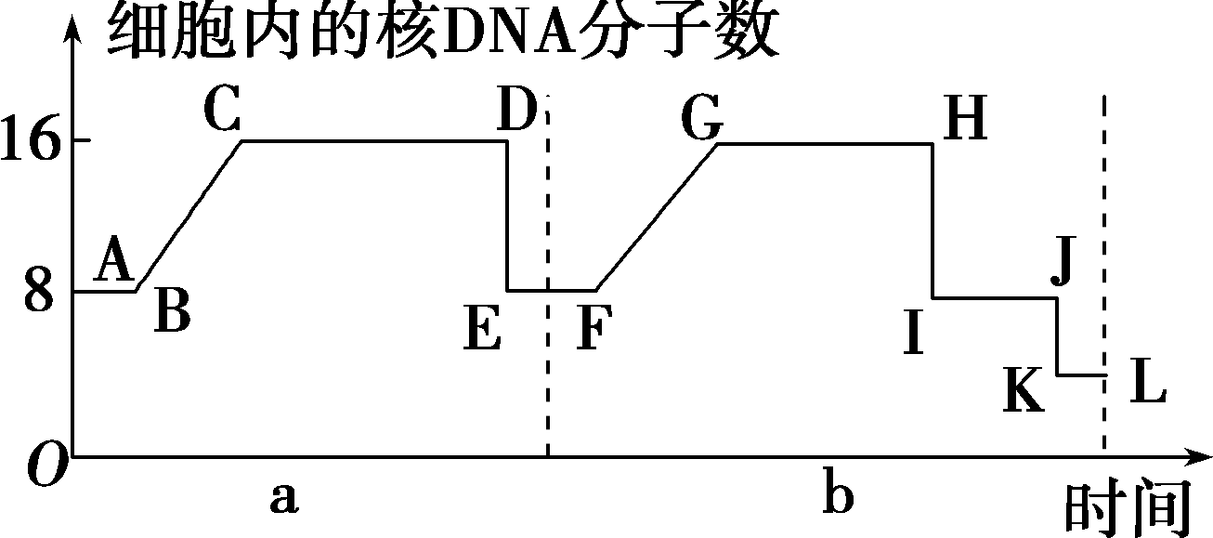
A．IJ段细胞中含³²P的染色体可能有8条
B．GH段细胞中含³²P的染色单体一定有8条
C．CD段细胞中含³²P的染色体数有8条或16条
D．b分裂过程结束后，产生的含³²P的子细胞数为2或3或4
【答案】AD
【分析】分析曲线图：图中a、b连续两个分裂过程分别是有丝分裂和减数分裂过程。AB表示有丝分裂间期，CD表示有丝分裂前、中、后期，DE表示有丝分裂末期；FG表示减数第一次分裂前的间期，GHI表示减数第一次分裂，IJK表示减数第二次分裂。
【详解】A、IJ段细胞处于减数第二次分裂前期和中期时，只有4条染色体，所以含³²P的染色体有4条；每条染色体上的2个DNA分子中一条链为³²P，三条链为³¹P，着丝粒分裂后，含³²P的染色体仍为4条，A错误；
B、由于DNA分子复制是半保留复制，经过一次有丝分裂后产生的细胞中的DNA都是一条链为³²P，一条链为³¹P，再经减数分裂间期复制后，每条染色体上的2个DNA分子中一条链为³²P，三条链为³¹P，所以GH段细胞中含³²P的染色体一定有8条，B正确；
C、CD段示有丝分裂前、中、后期，细胞中含有³²P的染色体条数为8条（前中期）或16条（后期），C正确；
D、该细胞经过一次有丝分裂，一次减数分裂，最后得到8个子细胞，b（减数分裂）的分裂过程结束后，产生的含³²P的子细胞数为2-8个，D错误。
故选AD。
【变式1-1】有丝分裂和减数分裂都是细胞增殖的方式，不考虑突变和互换。下列关于某哺乳动物（2N=64）体内两种细胞分裂方式的比较，错误的是（ ）
A．减数分裂Ⅰ中期细胞中同源染色体的对数与有丝分裂中期相等
B．减数分裂Ⅰ后期和有丝分裂后期均存在同源染色体分离的现象
C．有丝分裂后期细胞中有4个染色体组，是减数分裂Ⅱ后期的两倍
D．一个精原细胞经减数分裂后产生2种细胞，一个体细胞经有丝分裂后产生1种细胞
【答案】B
【分析】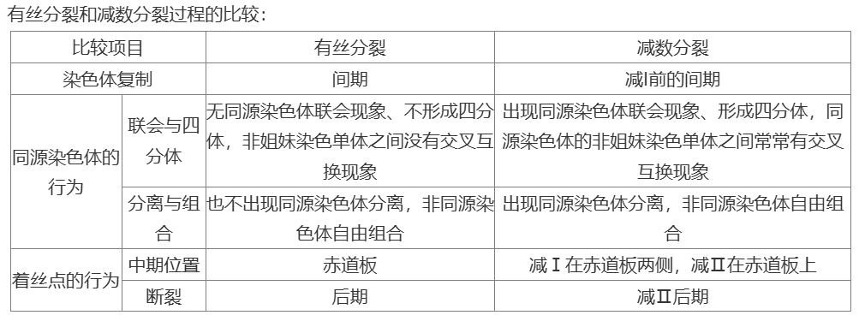
【详解】A、减数分裂Ⅰ中期细胞中同源染色体对数为32对，有丝分裂中期也是32对，A正确；
B、减数分裂Ⅰ后期会发生同源染色体分离，而有丝分裂后期不发生同源染色体的分离，B错误；
C、有丝分裂后期因着丝粒分裂，姐妹染色单体变成染色体，使得染色体组数加倍，即细胞中有4个染色体组，减数分裂Ⅱ后期有2个染色体组，C正确；
D、一个精原细胞经减数分裂后产生2种细胞（含Y或X的细胞），一个体细胞经有丝分裂后只产生1种细胞，D正确；
故选B。
【变式1-2】下图甲、乙、丙为某二倍体雌性生物细胞分裂的相关示意图。图甲为细胞分裂某时期的模式图，图乙为每条染色体上的DNA相对含量在细胞分裂各时期的变化，图丙为细胞分裂各时期染色体与核DNA分子的相对含量。下列叙述不正确的是（ ）
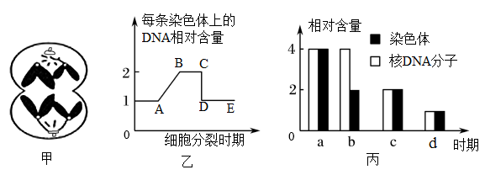
A．图甲细胞为第一极体，此时可能发生等位基因的分离
B．图甲所示细胞所处的时期可对应图乙的DE段和图丙的c时期
C．图甲细胞分裂后形成的子细胞可对应图乙的DE段和图丙的d时期
D．处于图乙BC段的细胞中可能含有1条、2条或者4条X染色体
【答案】D
【分析】题图分析：甲细胞不含同源染色体，且着丝粒分裂，处于减数第二次分裂后期；乙图中AB段形成的原因是DNA的复制；BC段表示有丝分裂前期和中期、减数第一次分裂、减数第二次分裂前期和中期；CD段形成的原因是着丝点的分裂；DE段表示有丝分裂后期和末期、减数第二次分裂后期和末期；丙图中a组所含染色体数目是体细胞的2倍，处于有丝分裂后期；b组染色体∶DNA=1∶2，且染色体数目与体细胞相同，处于有丝分裂前期和中期、减数第一次分裂；c组染色体∶DNA=1∶1，且染色体数目与体细胞相同，处于有丝分裂末期、减数第二次分裂后期；d组所含染色体数目是体细胞的一半，且染色体∶DNA=1∶1，处于减数第二次分裂末期。
【详解】A、据分析可知，图甲为减数第二次分裂后期，因为图中显示的是某二倍体雌性生物细胞分裂的相关示意图且细胞质均等分裂，故只能为第一极体，若发生了互换或基因突变，此时可能发生等位基因的分离，A正确；
B、图甲细胞处于减数第二次分裂后期，与图丙中的c相对；即图甲所示细胞所处时期可对应图乙的DE段，以及图丙的c时期，B正确；
C、图甲细胞分裂后形成的子细胞为第二极体，对应图乙的DE段和图丙的d时期，C正确；
D、BC段每条染色体上的DNA数目为2，对应的分裂时期为有丝分裂前期和中期，减数第一分裂前期、中期、后期、末期，减数第二次分裂前期和中期，细胞中不存在4条X染色体的情况，D错误。
故选D。
考点三 观察蝗虫精母细胞减数分裂装片
01 观察蝗虫精母细胞减数分裂装片
【例1】如图为显微镜下观察到的某二倍体生物生殖器官内的细胞在减数分裂过程中不同时期的细胞图像。下列叙述正确的是（ ）
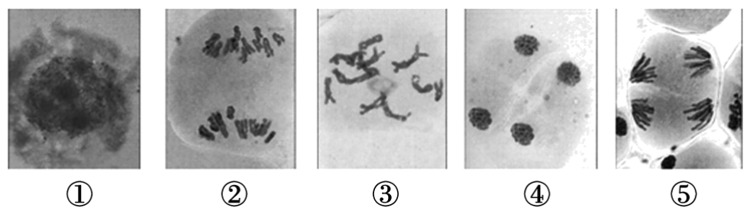
A．豌豆为雌雄同株的植株，不能用作观察减数分裂的实验材料
B．图中按减数分裂时期排列的先后顺序为①③②⑤④，这些过程可在同一个细胞中观察到
C．用低倍显微镜找寻物像时，视野中的细胞大多都含有染色体
D．观察时可能会看到视野中有些细胞中的染色体已经移至两极，且细胞的每一极都存在同源染色体
【答案】D
【分析】题图分析，四幅图为某生物减数分裂不同时期的图像，①细胞处于分裂间期；②细胞处于减数分裂I后期；③细胞处于减数分裂1前期；④细胞处于减数分裂Ⅱ末期；⑤细胞处于减数分裂II后期。
【详解】A、观察减数分裂一般选择雄性生殖器官，豌豆虽为雌雄同株的植株，但可选择其花药作为观察减数分裂的实验材料，A错误；
B、由图可知，①细胞处于分裂间期；②细胞处于减数分裂I后期；③细胞处于减数分裂1前期；④细胞处于减数分裂Ⅱ末期；⑤细胞处于减数分裂II后期，按减数分裂时期排列的先后顺序为①③②⑤④，经解离后的细胞为死细胞，不能在同一个细胞中观察到上述过程，B错误；
C、细胞分裂期在细胞周期中所占的比例小，因此只有小部分处于分裂期的细胞中含有染色体，C错误；
D、着丝粒分裂后染色体移向两极的同时细胞的每一极仍存在同源染色体的细胞为有丝分裂后期，生殖器官内的细胞可进行有丝分裂也可进行减数分裂，D正确。
故选D。
【变式1-1】如图为某植物（染色体数目为2n）减数分裂形成精子的部分显微照片。下列不正确是（ ）
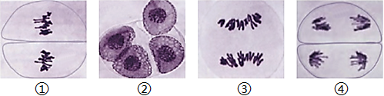
A．图中减数分裂的顺序为③→①→④→②
B．图①、③所示细胞中含有同源染色体
C．图③所示细胞分裂将产生2个次级精母细胞
D．图③、④形成的子细胞内染色体数相同
【答案】B
【分析】分析题图：图示为二倍体生物的一个细胞减数分裂不同时期的图象，其中①细胞处于减数第二次分裂中期；②细胞处于减数第二次分裂末期；③细胞处于减数第一次分裂后期；④细胞处于减数第二次分裂后期。
【详解】A、据图分析，①细胞处于减数第二次分裂中期（能观察到两个细胞，且染色体排列在赤道板上），②细胞处于减数第二次分裂末期（能观察到4个细胞），③细胞处于减数第一次分裂后期（同源染色体分离），④细胞处于减数第二次分裂后期（观察到2个细胞，着丝粒断裂，姐妹染色单体分离形成染色体，分别在细胞的两极），故图中减数分裂的顺序为③→①→④→②，A正确；
B、图①是减数第二次分裂中期，细胞中没有同源染色体，B错误；
C、图③细胞处于减数第一次分裂后期，且细胞质均等分裂，细胞名称是初级精母细胞，其分裂产生的细胞为2个次级精母细胞，C正确；
D、图③、④形成的子细胞内染色体数相同，都是体细胞染色体数目的一半，D正确。
故选B。
【变式1-2】下列关于观察减数分裂实验的叙述中，正确的是（ ）
A．可用小鼠的卵巢制成装片观察减数分裂过程
B．跟踪观察一个精原细胞可看到减数分裂的连续变化
C．能观察到减数分裂现象的装片中，可能观察到同源染色体联会现象
D．用洋葱根尖制成装片，能观察到同源染色体联会现象
【答案】C
【分析】观察细胞的减数分裂实验的原理：蝗虫的精母细胞进行减数分裂形成精细胞，再变形成精子，此过程要经过两次连续的细胞分裂：减数第一次分裂和减数第二次分裂，在此过程中，细胞中的染色体形态、位置和数目都在不断地发生变化。
【详解】A、雄配子数量远远对应雌配子，可用小鼠的精巢制成装片观察减数分裂过程，A错误；
B、解离时细胞已经死亡，所以跟踪观察一个精原细胞不能看到减数分裂的连续变化，B错误；
C、联会现象发生在减数第一次分裂过程中，因此实验中可能观察到，C正确；
D、联会现象只发生于减数分裂过程中，洋葱根尖细胞进行有丝分裂，不能观察到同源染色体联会现象，D错误。
故选C。

